6.17 Borrar Orden de pago

Vía de Acceso
En el Menú Principal del árbol del Sap Easy Access, ingrese por la opción Finanzas → Gestión Financiera → Control Presupuestario → Contabilización → Orden→ Orden de pago→Borrar (Ver figura 6.17.1 – Borrar orden de pago: Ruta).

Figura 6.17.1. – Borrar orden de pago: Ruta
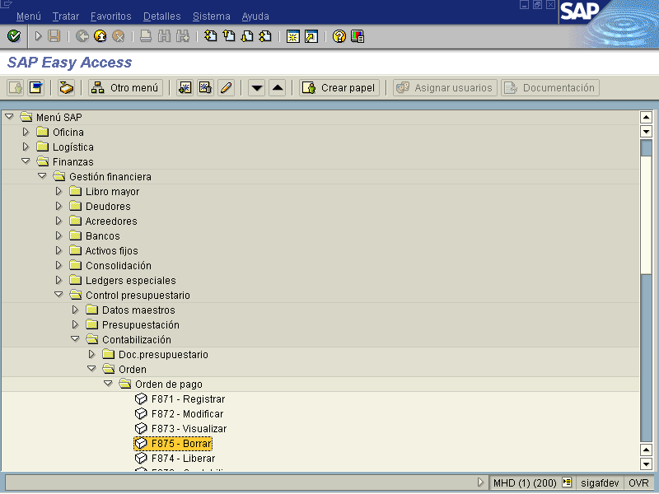

Objetivo
Poder borrar o eliminar una orden de pago registrada cuando los lineamentos son cambiados en especial por las negociaciones con el Poder Legislativo o simplemente porque se origine un error. Esta facilidad la brinda el sistema siempre y cuando la orden de pago no se encuentre liberada ni contabilizada. En caso de encontrarse liberada es necesario que el encargado de liberar dichas ordenes, realice el proceso de desliberación.

Figura 6.17.2 – Borrar orden de pago: Acceso
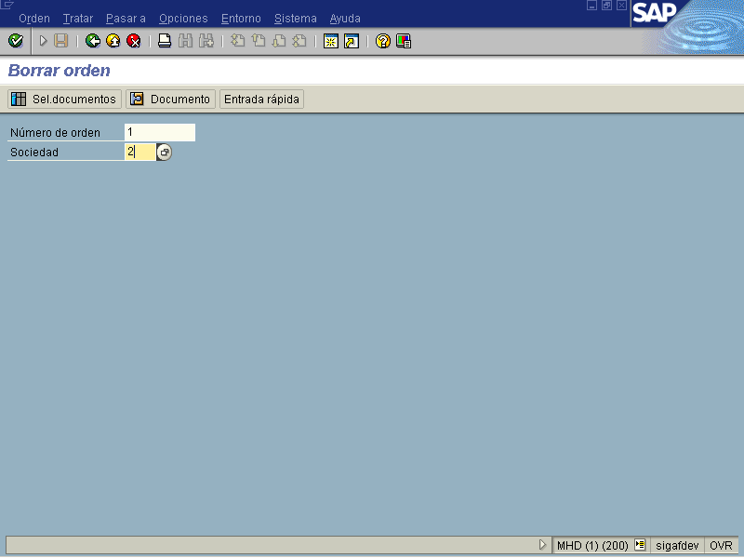

Indica-dor | Nombre del Campo | Significado | Valores  Propues-tos
1 | Numero de Orden | Para identificar en el registro de una orden el sistema asigna automáticamente el número. | F4
2 | Sociedad | Clave que identifica la Sociedad de FI. | F4

BOTONES DE FUNCIONALIDAD: El sistema SAP proporciona varios botones que permiten realizar varias tareas con locuaz se agiliza la transacción que a continuación se comenta su funcionalidad.

Al hacer uso de este botón realiza una búsqueda por datos maestros o por documento permitiendo realizarlo por varios parámetros y rangos.
Al utilizar este botón el sistema le despliega el documento seleccionado en el cual el usuario podrá visualizar las órdenes de pago y sus modificaciones.
Cuando se hace uso de esta opción el sistema despliega una pantalla con información general del documento para que el usuario visualice los datos y cuando sea necesario detalles amplié con el uso de otras alternativas.

Cuando se tiene la información que se va anular, presione el botón y el sistema pasara a la siguiente pantalla.

Figura 6.17.3-Borrar orden.

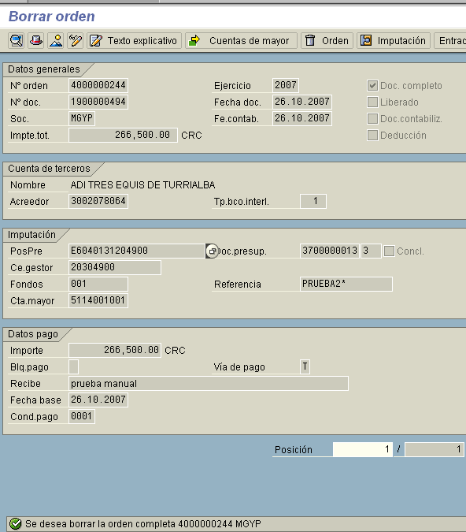

El sistema SAP muestra una pantalla de confirmación antes de anular la orden para que el usuario tenga la seguridad del uso de la opción ver a continuación la pantalla siguiente.

Figura 6.17.4-Confirmación para anular la orden.
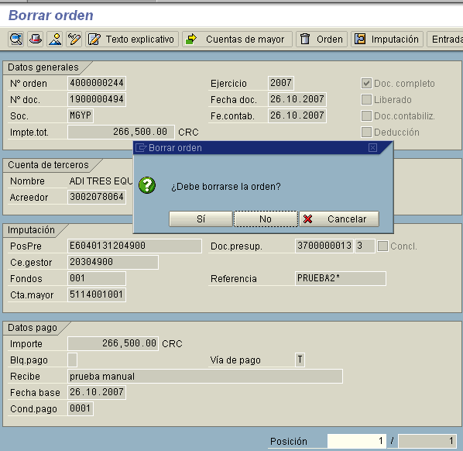

Cuando se oprime el botón de borrar el sistema pasa a la siguiente pantalla.

Figura 6.17.5-Orden de Pago Borrada.
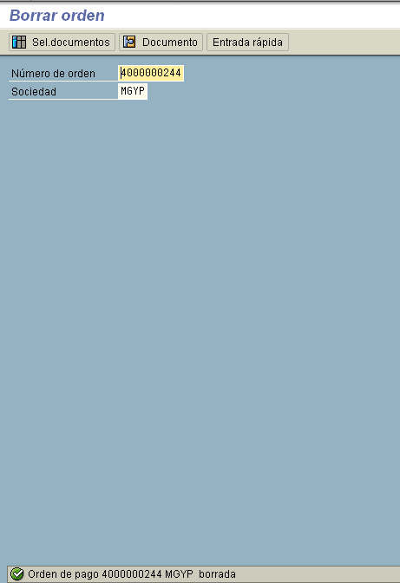

OTROS BOTONES DE FUNCIONALIAD

Al pulsar este botón se debe posicionar el cursor en alguna de las línea como documento, o posición presupuestaria, etc. El sistema automáticamente nos llevará al documento primario para ser utilizado como consulta.
Al pulsar este botón se despliega toda la bitácora del documento.
Este botón me muestra la información contable que se realiza.
Este botón se debe pulsar para borrar la orden de pago.
Permite ingresar texto al documento, sin límite.
Al pulsar este botón el sistema lleva a la pantalla de búsqueda de las cuentas de mayor.
Al pulsar este botón se muestra una pantalla, donde se pueden incorporar más información a la imputación.
Muestra varias líneas en la misma subpartida con la finalidad de agregar sólo montos para un mismo proveedor y a la vez los incorpora al documento.

Una vez concluido los datos se verifican y se guardan. Para regresar se presiona la tecla y me devuelve a la pantalla principal.

